Vilhelm Lindahl TE18C Slutprojekt

Målgruppsanalys och persona

1). Jag ska göra en uppdaterad version av min tidigare hemsida Roberts PCGuide. Jag kommer inte att återanvända kod, däremot samma koncept. Hemsidan ska sälja datordelar och tillbehör, samt färdigbyggda datorer och laptops. Dessutom ska en demonstrerande videon om hur man monterar datorn steg för steg finnas med. Efter formulärets resultat är målgruppen runt 20 år i ålder, då de är mest i behov av en ny dator.

2). Google Forms: <https://forms.gle/CYN8WoTmuaGfqeCW9>

3). Resultatanalys:

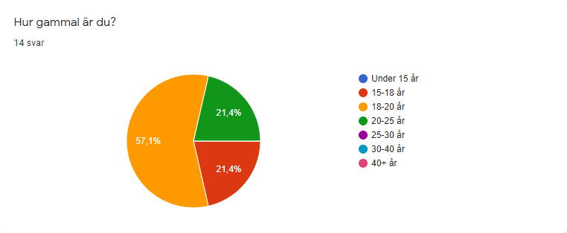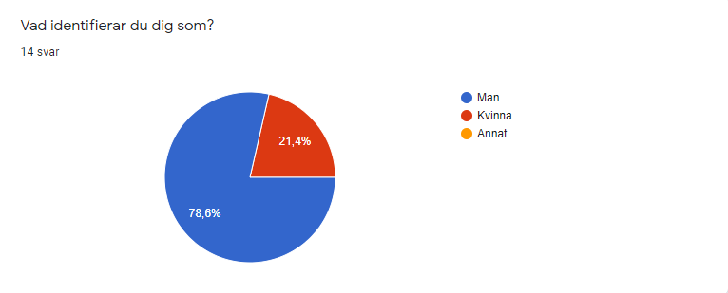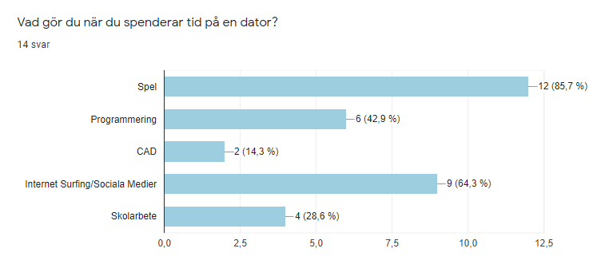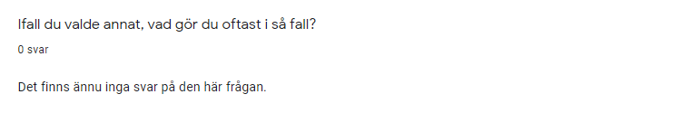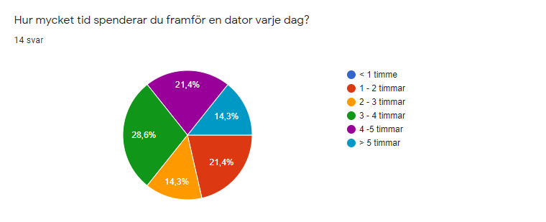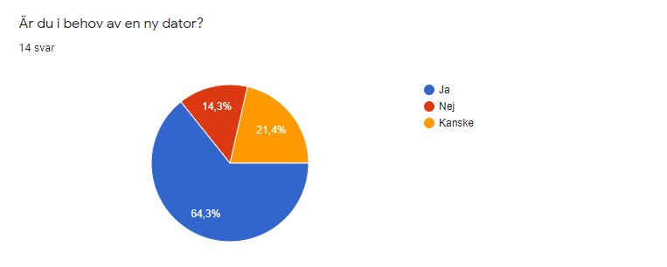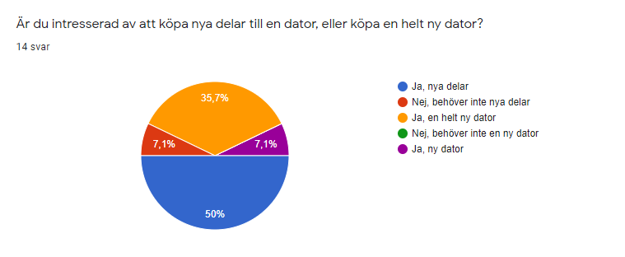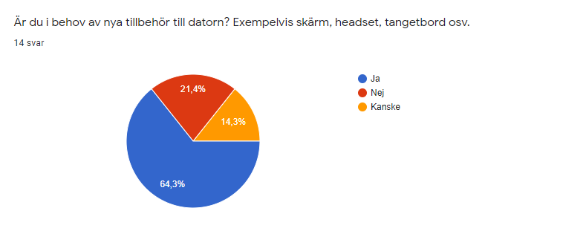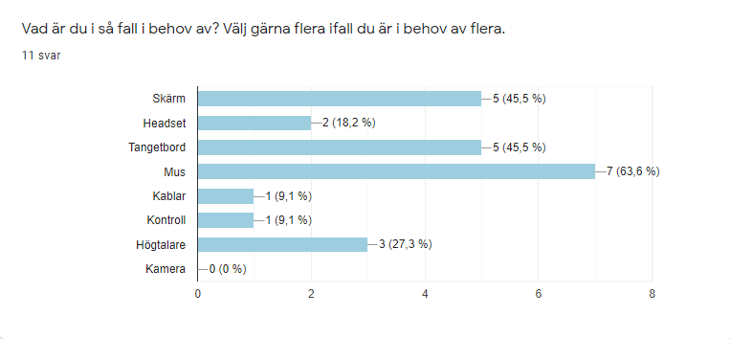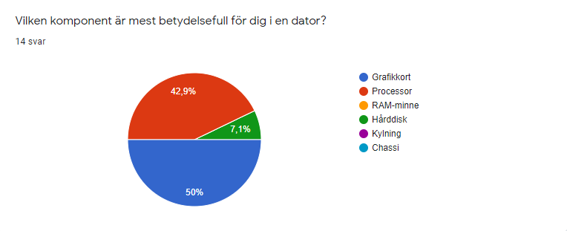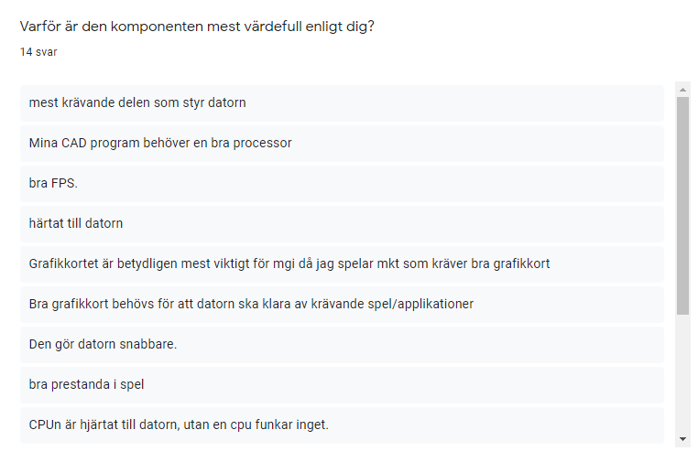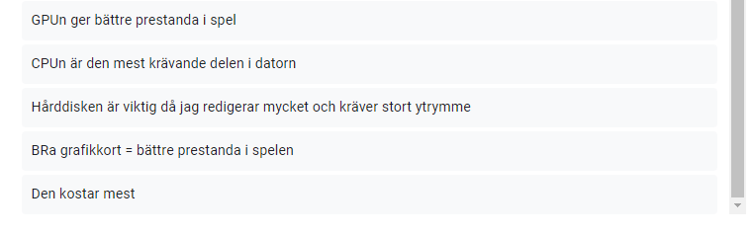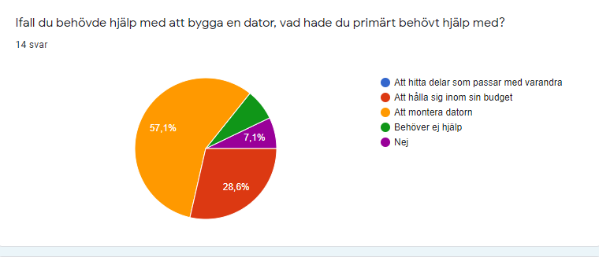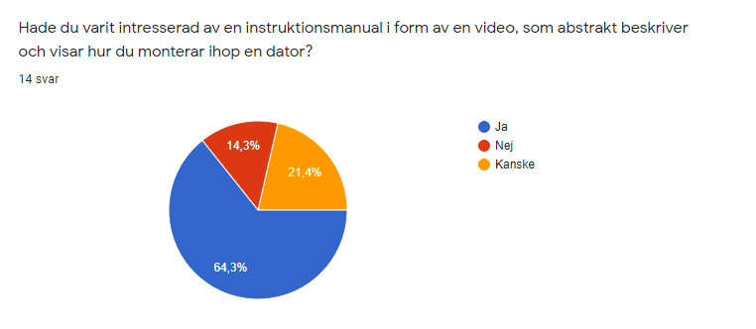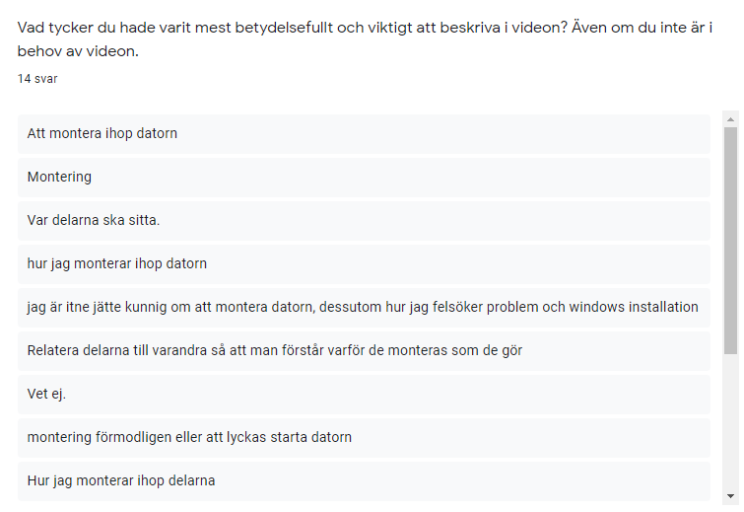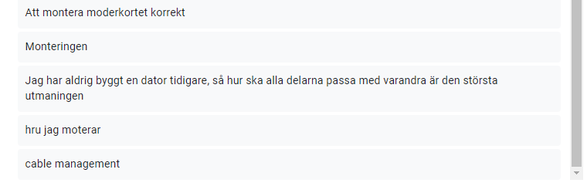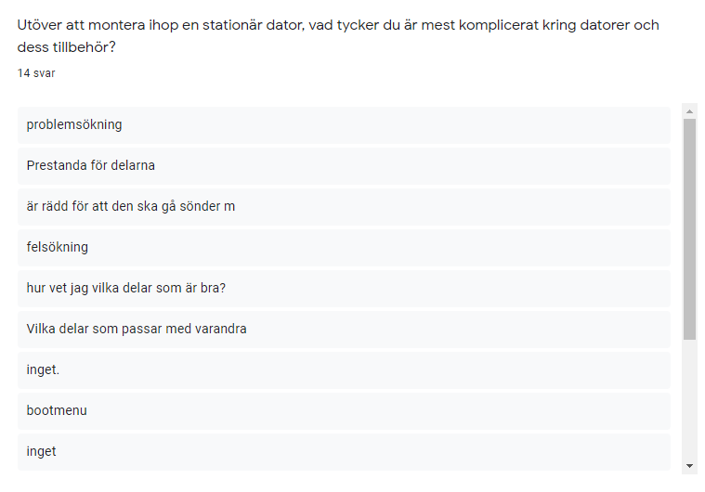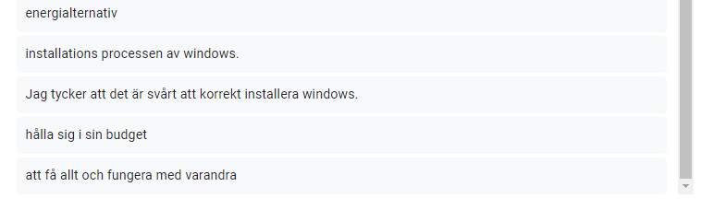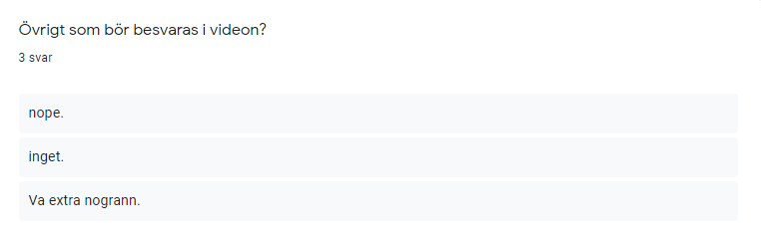

Analys:

Fråga 1: Totalt frågades 14 personer vars ålder är runt 18–20 år. Majoriteten av de som svarade, med en procentuell del på 57,1% är mellan 18 och 20 år gamla. Efter det kommer svaren 20-25 och 15-18 på 21,4% lika.